 | Негосударственное частное образовательное учреждение высшего образования  «Технический университет УГМК»

МЕТОДИЧЕСКИЕ РЕКОМЕНДАЦИИ
К ВЫПОЛНЕНИЮ ПРАКТИЧЕСКИХ РАБОТ
ПО ДИСЦИПЛИНЕ

ТЕПЛОТЕХНИКА

Направление подготовки |  | 15.03.02 Технологические машины и оборудование
Профиль подготовки | Технологические машины и оборудование
Уровень высшего образования |  |  |  | Бакалавриат

Автор-разработчик: Гольцев В.А.
Рассмотрено на заседании кафедры механики
Одобрено Методическим советом университета 01 июня 2023 г., протокол № 7

г. Верхняя Пышма
2023

Методические рекомендации к выполнению практических работ составлены в соответствии с рабочей программой дисциплины.
Практические занятия по дисциплине имеют целью закрепление обучающимися на практике полученных теоретических знаний под руководством преподавателя.

Примерный перечень тем практических работ
Основы общей теории тепловой работы печей
Строительные элементы печей
Огнеупорные и теплоизоляционные материалы
Теплогенерация в топливных и электрических печах
Вторичные энергоресурсы (ВЭР) металлургических технологий и их использование
Конструкция и тепловая работа металлургических агрегатов

Примерный перечень тем контрольных задач в рамках учебных занятий
Медная пластина (плотность - 8800 кт/м³, теплота плавления - 205 кДж/кг) с исходной толщиной 0,1 м помещена в среду с температурой 1183°С и равномерно обогревается с двух сторон. К моменту достижения на поверхности пластины температуры 1083°С (точка плавления меди) пластина оказывается равномерно прогретой по всей толщине. Начинается ее плавление, сопровождающееся мгновенным удалением образующегося расплава. Но прошествии 30 минут толщина твердого остатка составляет 0,05 м. Сколько еще времени потребуется для окончательного расплавления пластины?
Алюминиевая пластина (плотность 2700 кг/м³, теплота плавления - 400 кДж/кг) с исходной толщиной 0,1 м помещена горизонтально на идеально теплоизолированную поверхность и тепло подводится к пластине от греющей среды только сверху. К моменту достижения на свободной поверхности пластины температуры 660^{о}С (точка плавления алюминия) пластина оказывается равномерно прогретой пo всей толщине. Начинается ее плавление, сопровождающееся накоплением образующегося расплава, коэффициент теплопроводности которого равен 200 Вт/(м·К). При этом условия теплоотдачи от греющей среды таковы, что свободная поверхность расплава мгновенно нагревается до температуры среды. По прошествии 30 минут толщина твердого остатка составляет 0,05м. Сколько еще времени потребуется для окончательного расплавления пластины?
В печи непрерывного действия с прямоточным режимом взаимного движения газов и металла нагревают термически тонкие заготовки от начальной температуры 0°С до конечной 300°С. При этом происходит снижение температуры газов по длине рабочей камеры с 1000°С до 400°С. Изменится ли время нагрева этих заготовок, если режим движения газов и металла будет заменен на взаимно противоточные при сохранении тех же начальных и конечных температур газов и металла (при допущении о неизменности среднего коэффициента теплоотдачи)? Если время нагрева изменится, то на сколько?
Металлическое изделие с определенной массой и известной удельной теплоемкостью, являющееся термически тонким телом, помещают в камеру нагрева вакуумной печи с температурой 500 °С при начальной температуре изделия 0°С. Температура изделия достигает заданного конечного значения 400°С в течение одного часа. Чему будет равно время нагрева этого же изделия в той же печи до температуры 700°С, если его помещать в печь предварительно подогретым до 300°С, а температуру камеры нагрева поддерживать постоянной и равной 800°С? (Приведенную степень черноты системы "стенки-металл" полагать неизменной).
В печи с постоянной температурой нагреваются две термически тонкие заготовки одинаковым коэффициентом теплопроводности, но с различной плотностью и удельной теплоемкостью, что приводит к различию значений их коэффициентов температуропроводности в два раза. На сколько будет отличаться время нагрева заготовки с более высоким коэффициентом температуропроводности до той же конечной температуры?
Все количество теплоты, излучаемое полостью абсолютно черного тела с температурой Т, К поглощено поверхность стальной заготовки, в результате чего ее среднемассовая температура возросла с 20°С до 70°С. До какой температуры нагрелась бы эта же заготовка за то же время, если бы абсолютная температура АЧТ была бы вдвое выше (2Т, К)? Зависимостью удельной теплоемкости стали от температуры пренебречь.
Двухслойная стенка промышленной печи выполнена из шамотного кирпича (толщина 65 мм, плотность 2000 кг/м³, удельная теплоемкость 1000 Дж/(кг·К), коэффициент теплопроводности 1 Вт/(м·К)) и диатомитового кирпича (толщина 230 мм, плотность 500 кг/м³, удельная теплоемкость 1000 Дж/(кг·К), коэффициент теплопроводности 0,2 Вт/(м·К)). Начальная температура стенки постоянна по всей ее толщине и равна температуре окружающего воздуха (20°С). После включения печи стенка разогревается до достижения в ней стационарного температурного поля и на ее рабочей поверхности устанавливается температура 1120°С, а коэффициент теплоотдачи от наружной поверхности к окружающей печь среде достигает 10 Вт/(м²·К). При реконструкции печи вместо двух слоев кирпича установлен один слой войлока из алюмосиликатного волокна (толщина 150 мм, плотность 100 кг/м³, удельная теплоемкость 1000 Дж/(кг·К), коэффициент теплопроводности 0,08 Вт/(м·К)). Как изменятся потери тепла через стенку в окружающую среду (плотность теплового потока) при том же значении коэффициента теплоотдачи?
В печи периодического действия нагревают металлические изделия с общей массой 5т и удельной теплоемкостью 0,5 Кдж/(кг·К) от начальной температуры 0°С до конечной среднемассовой температуры 1000 °С. Печь отапливают природным газом с низшей теплотой сгорания 30 Мдж/м³ при подаче холодного воздуха. (0°С) в количестве 9м³ на 1м³ газа. При сжигании газа образуются продукты сгорания с. удельной теплоемкостью 1,5 кДж/(м³·К) в количестве 10м³ на 1м³ газа. Количество газа, сжигаемого в печи за все время нагрева, составляет 500 м³. Потери тепла в рабочей камере печи (через футеровку, открываемые окна и пр.) составляют 10% от поступления теплоты в печь за счет сжигания топлива. Определить величину коэффициента полезного теплоиспользования при этих условиях.
Стальная плита толщиной 100 мм (с достаточно большой шириной и длиной с тем, чтобы полагать ее бесконечной) помещена на идеально теплоизолированный под печи. Тепло к плите подводится сверху равномерно по всей ее поверхности при постоянной плотности теплового потока в течение всего периода нагрева. Величина плотности теплового потока такова, что разность температур по толщине плиты отвечает предельно допустимому значению по условиям временных термических напряжений. Как изменится величина плотности предельно допустимого теплового потока, если вместо плиты нагревать в печи длинный цилиндр из той же стали с диаметром, равным толщине плиты, разместив его так, чтобы тепло равномерно подводилось к его боковой поверхности со всех сторон (длина цилиндра существенно превышает его диаметр, так что подводом тепла к торцам можно пренебречь).

Типовые Расчетно-графические работы
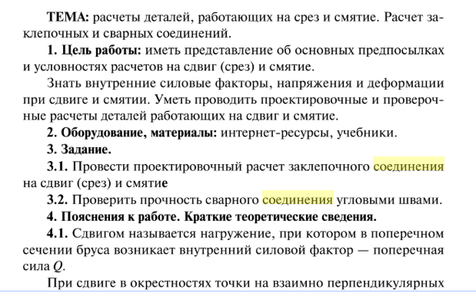
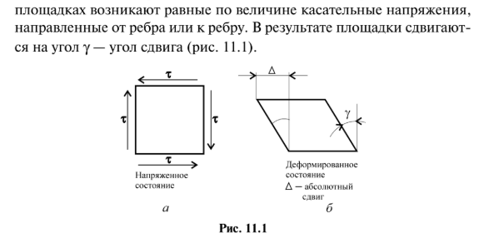
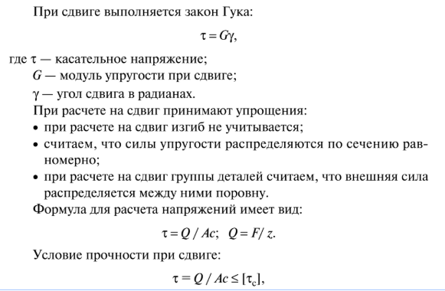
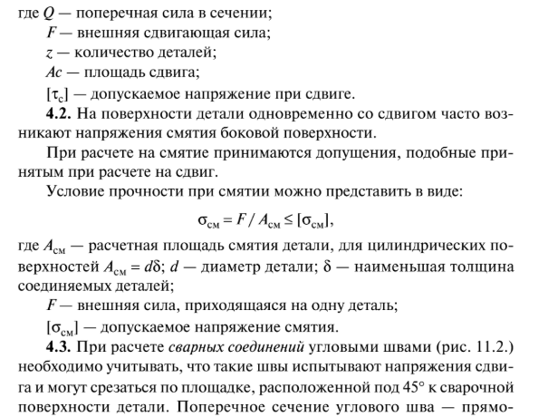

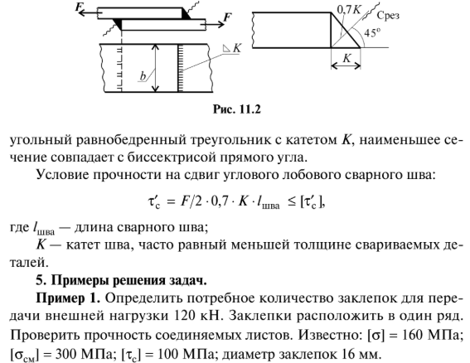
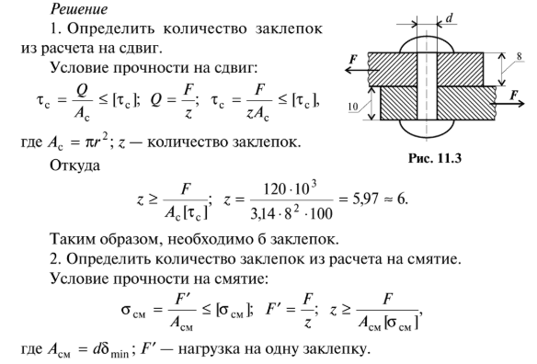

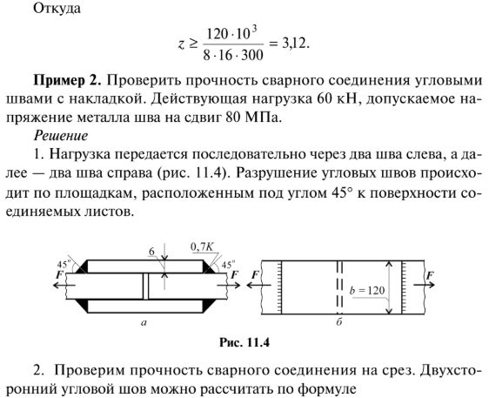
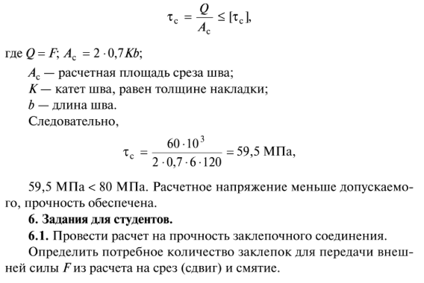
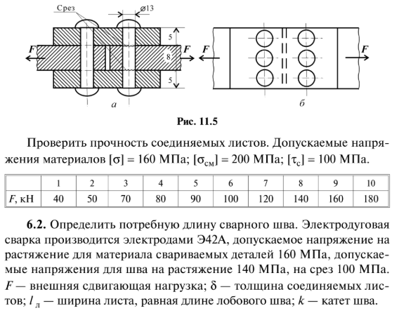
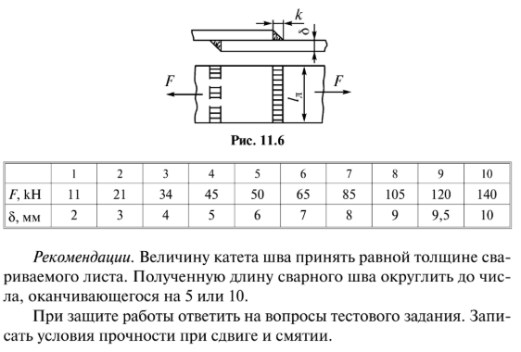

Задачи на тему “Расчет резьбовых соединений”

Задача 1. Определить количество и диаметр болтов, соединяющих барабан грузовой лебедки диаметром D с зубчатым колесом. Болты расположены по окружности диаметром D1 (рис.4) Грузоподъемность лебедки Q. Нагрузка постоянная. Расчет выполнить для болтов, установленных в отверстие с зазором и без зазора. Числовые данные в табл.4.
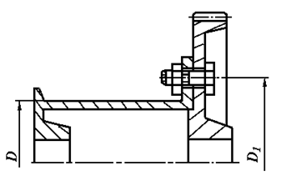
Рис.4

Таблица 4

 | Варианты к задаче 1
 | 1 | 2 | 3 | 4 | 5 | 6 | 7 | 8 | 9 | 10
Q. кН⋅ | 12 | 15 | 17 | 19 | 21 | 23 | 25 | 27 | 29 | 31
D1, мм | 0,2 | 0,25 | 0,3 | 0,35 | 0,37 | 0,4 | 0,42 | 0,45 | 0,47 | 0,5
D₂, м | 0,35 | 0,4 | 0,45 | 0,05 | 0,52 | 0,55 | 0,58 | 0,6 | 0,62 | 0,65

Задача 2. Определить во фланцевой муфте диаметр болтов, расположенных по окружности диаметром D в количестве т шт. (рис.5) Передаваемая валом мощность N при угловой скорости ω. Нагрузка постоянная. Расчет выполнить для болтов, установленных в отверстие с зазором и без зазора.
Числовые значения в таблице 5.
Рис.5 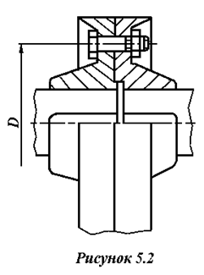

Таблица 5

 | Варианты к задаче 2
 | 1 | 2 | 3 | 4 | 5 | 6 | 7 | 8 | 9 | 10
N кВт⋅ | 9 | 12 | 14 | 16 | 18 | 22 | 24 | 27 | 30 | 32
ω ад/с | 8 π | 7 π | 5 π | 9 π | 6 π | 4 π | 5 π | 6 π | 7 π | 4 π
т, шт. | 4 | 4 | 4 | 4 | 4 | 4 | 4 | 6 | 6 | 6
D1, мм | 135 | 135 | 155 | 155 | 180 | 180 | 180 | 220 | 220 | 220

Задача 3. Определить диаметр болтов, соединяющих косынку со стальной полосой толщиной δ, на конце которой приложена сила Q (рис.6). Длина
консольной части l, расстояние между болтами t. Расчёт выполнить для болтов, установленных в отверстии с зазором и без зазора. Числовые данные в таблице 6.
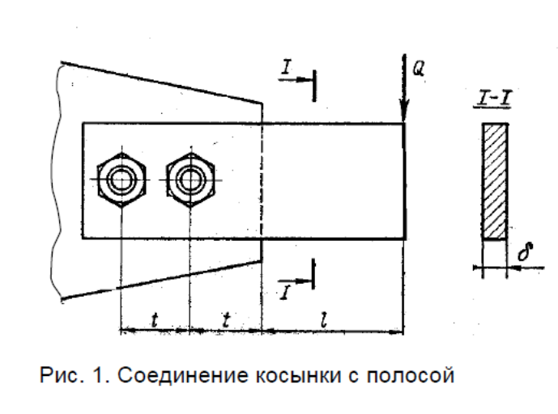
Рис.6
Таблица 6
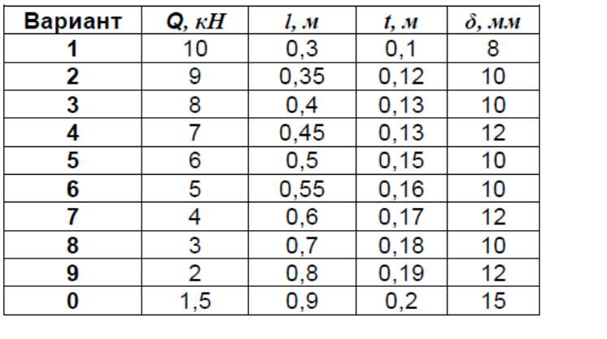
Типовые задания контрольной работы

Соединения шлицевые и шпоночные

В задании необходимо выполнить чертеж шлицевого и шпоночного соединения.
Вариант для выполнения работы выбирается в соответствии с вариантом по списку.
